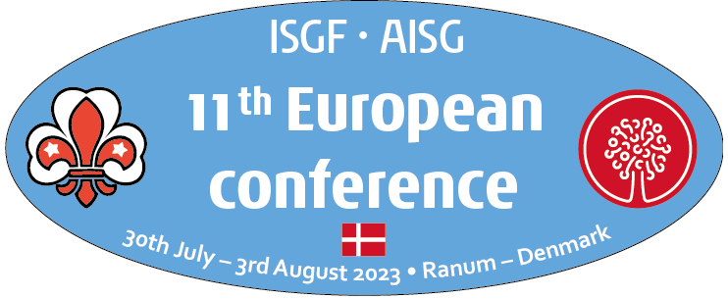
11th Europe Conference
11e Conférence Européenne
Ranum, Denmark 30 July – 3 August 2023

Document 3

Financial statement Europe Region | Year/année | Year/année | Year/année | Year/année
2019 - 2022
Income / Produits | 2019 | 2020 | 2021 | 2022
Membership fees (1) | 1070,64 | 960,00 | 1130,00 | 860,00
Cotisations
Interest - miscellaneous
Interets - divers
Donations (2) | 445,00
Dons
Other income (3) |  | 2500,00
Autres produits
Conferences
Conferences
Total | 1515,64 | 3460,00 | 1130,00 | 860,00
Expenditure / Dépenses | 2019 | 2020 | 2021 | 2022
Bank charges | 26,00 | 30,00 | 36,75 | 39,00
Frais bancaires
Conferences (4) | 611,54
Conférences
Other expenditures (5) | 445,00 | 2000,00
Depenses diverses
Total | 1082,54 | 2030,00 | 36,75 | 39,00
Surplus for the year | 433,10 | 1430,00 | 1093,25 | 821,00
Surplus de l'année
Balance of 31/12 previous year | 16640,05 | 17073,15 | 18503,15 | 19596,40
Solda au 31/12 de l'année précédente
Total | 17073,15 | 18503,15 | 19596,40 | 20417,40
Assets / Actifs | 2019 | 2020 | 2021 | 2022
Bank KBC | 17073,15 | 18503,15 | 19596,40 | 20417,40
Banque KBC
Petty cash
Caisse
Total | 17073,15 | 18503,15 | 19596,40 | 20417,40
European support fund | 2019 | 2020 | 2021 | 2022
Bank /Banque | 2059,73 | 2059,73 | 2059,73 | 2059,73
Donations / Dons
Total | 2059,73 | 2059,73 | 2059,73 | 2059,73

(1) 2019 Turkey paid 15,64 euros / La Turquie a payé 15,64 euros
(2) 2019 Money received in Tours for projects / Argent reçu à Tours pour des projets
(3) 2020 Money received from world committee for projects / Argent reçu du comité mondial pour projets
(4) 2019 Grants 530,00, presents 59,94, meeting 21,60 / Subventions 530,00, cadeaux 59,94, réunion 21,60
(5) 2019 gift 445,00 for Uganda project / cadeau 445,00 pour le projet en Ouganda
(5) 2020 support projects / soutenir des projets

